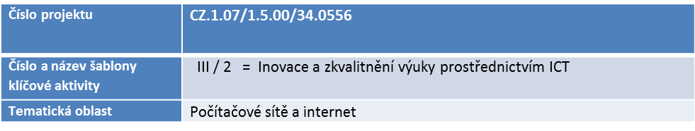

1. Domácí síť
2. Síťové adaptéry
3. Vznik internetu
4. Podnikové sítě
5. Pošta na internetu
6. Hardware sítí
7. Sdílení prostředků
8. Školní síť
9. Vyhledávání na internetu
10. Komunikace v sítích
11. Konfigurace TCP/IP
12. Úschovny
13. Nastavení domácí sítě
14. Napájení prvků sítě
15. Cloudová úložiště
16. Hrozby z internetu
17. Poštovní klienti
18. Vyhledávání na internetu – návod
19. Hledání na internetu – příklad
20. Webhosting

Autor : Jindřich Sova

